INTENZIVNOST KMETIJSTVA

Položaj v DPSIR: D
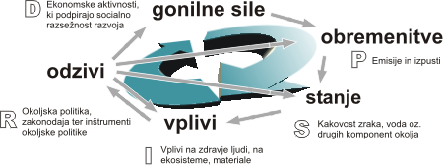.

Ključno sporočilo
Raven intenzifikacije kmetijstva v Sloveniji je zmerna in predvsem poteka v smeri izboljšanja delovne intenzivnosti kmetijske pridelave oziroma zmanjševanja vložka dela na enoto površine oziroma proizvoda. Število glav velike živine (GVŽ) na ha kmetijske zemlje v obdelavi kot najbolj agregatni kazalec proizvodne intenzivnosti je stabilno, obremenitev se je v obdobju 1997 – 2003 celo nekoliko zmanjšala. Medtem ko se pri delovno intenzivnih usmeritvah (prireja mleka) intenzivnost, merjena s povprečno mlečnostjo, zmerno povečuje, pa pri delovno ekstenzivnih usmeritvah (pridelava pšenice oziroma koruze), že dalj časa ostaja na povprečno enaki ravni.

Definicija kazalca
Intenzifikacija kmetijstva je proces, ki ima za posledico zmanjšanje proizvodnih stroškov na enoto kmetijskega proizvoda. Proizvodni stroški so funkcija stroškov dela, zemlje in kapitala. Kapitalsko intenzivno kmetijstvo se razvije tam, kjer je razpoložljivost dela in predvsem zemlje omejena (Belgija, Nizozemska). Kjer sta omejena kapital in zemlja se je razvilo delovno intenzivno kmetijstvo (Indija, Kitajska), kjer pa sta omejena kapital in delo pa se je razvil tip kmetijstva, ki za svoj razvoj potrebuje veliko zemljišč (Argentina). Vsaka od teh treh oblik intenzifikacije ima različne vplive na okolje, naravo in socialno strukturo v podeželskih območjih.
Indikator za opredelitev intenzivnosti kmetijstva je prikazan z:
- deležem in časovnim trendom gibanja kmetijskih gospodarstev, ki se ukvarjajo z živinorejo oziroma s pridelavo pšenice in koruze,
- obtežbo oziroma številom glav velike živine (GVŽ) na ha kmetijske zemlje v uporabi,
- trendi v gibanju proizvodnje mleka kravo oziroma pšenice in koruze za zrnje na hektar.
Indikator je opredeljen in izračunan tako, da dopolnjuje indikator številka 13 (poljedelsko živinorejski vzorci). Zaradi pomanjkljivih in neustreznih podatkov o višini direktnih stroškov (za gnojila, zaščitna sredstva) pri posamezni proizvodni usmeritvah (FADN knjigovodski podatki) ni bilo možno prikazati strukture in trendov razvoja gospodarstev in njihovih površin po različnih stroškovnih tipih.
Cilj
Intenzifikacija kmetijstva je proces, ki lahko, glede na nekatere izkušnje iz preteklosti, v nekontroliranih razmerah predstavlja enega najbolj obsežnih pritiskov na naravo in okolje. Zaradi teh dejstev postaja ena osrednjih tem v strateških in programskih dokumentih evropske kmetijske in okoljske politike. Direktivi o vodah in nitratih sta ključna okoljska instrumenta, ki omejujeta možne negativne posledice intenzifikacije kmetijstva. Kmetijsko okoljske vsebine pa so tudi pomemben element Reforme kmetijske politike v letu 2003. S ti. navzkrižno skladnostjo (Cross-compliance) ter uvajanjem drugih ukrepov za doseganje ekoloških standardov se povečuje pomen varovanja okolja v kmetijstvu. Do finančnih podpor upravičeni kmetje morajo spoštovati predpisane standarde s področja okolja, varne hrane in dobrobiti živali in vzdrževati zemljišča v luči dobre kmetijske prakse. Povečuje se tudi pomen okoljskih vsebin in ukrepov v okviru politike razvoja podeželja. Z načrtovano izvedbo Reforme kmetijske politike se je k spoštovanju teh določil zavezala tudi Slovenija.

Komentar

Skoraj 90 % vseh kmetijskih gospodarstev v Sloveniji se ukvarja z različnimi živinorejskimi proizvodnimi usmeritvami, od tega kar 60 % z govedorejo. Število kmetijskih gospodarstev, ki se ukvarjajo z živinorejo, se je samo v obdobju 1997–2003 zmanjšalo za skoraj 10 %.

Povprečno slovensko kmetijsko gospodarstvo, usmerjeno v živinorejo, po zadnjih podatkih redi skoraj 7 GVŽ, kar je za skoraj 5 % več kot v začetku obravnavanega obdobja. Strukturne spremembe se, zaradi hitre dinamike sprememb pri skupnem številu GVŽ, še bolj pa pri skupni površini kmetijske zemlje v obdelavi (KZU), zelo neizrazito odražajo pri ti. obtežbi (GVŽ na ha KZU, ki predstavlja enega od najbolj agregatnih indikatorjev obremenjevanja okolja). Podobno kot v drugih državah EU se tudi v Sloveniji obtežba zmanjšuje. Samo v obdobju 1997-2003 se je zmanjšala za skoraj 10 % in se v povprečju spustila pod 1 GVŽ/ha KZU. Prikaz števila GVŽ na ha KZU na ravni občin kaže na razmeroma netipično in razpršeno prostorsko porazdelitev območij z različno obtežbo.

Navkljub zelo hitremu zmanjševanju števila gospodarstev, usmerjenih v prirejo mleka in nekoliko manj izrazitem nazadovanju števila krav molznic na teh gospodarstvih, skupni obseg proizvodnje z rednimi letnimi nihanji še vedno raste. Vzrok je izrazito povečanje koncentracije prireje mleka – povprečno število krav na gospodarstvo se je v obdobju 1997-2003 več kot podvojilo, hkrati pa se je povečala tudi intenzivnost prireje.

Povprečna prireja mleka na kravo molznico (mlečnost) se je v šestih letih povečala za skoraj 1.000 kg ali za 25 %. Z nekaj več kot 4.700 kg na kravo se Slovenija sicer še vedno nahaja precej pod povprečjem EU-15, je pa primerljiva s sosednjo Avstrijo pa tudi z nekaterimi drugimi državami članicami unije.

Pšenica in koruza za zrnje sta najpomembnejši poljščini v Sloveniji, z njeno pridelavo pa se je v letu 2003 ukvarjalo 25.460 (pšenica) in 36.141 (koruza) kmetijskih gospodarstev. Ob zmanjševanju števila gospodarstev, ki se ukvarjajo s pridelavo omenjenih poljščin in razmeroma stabilnem obsegu skupne pridelave se izrazito povečuje koncentracija pridelave (povprečna površina pšenice in koruze na gospodarstvo).

Intenzivnost pridelave pšenice, merjena z količino pridelka na ha, je v Sloveniji na ravni dolgoročnega povprečja za skoraj 1,4 t manjši kot v EU. Hektarski pridelek se v Sloveniji že več let bistveno ne spreminja. Podobno je pri koruzi, kjer pa so zaradi podnebnih dejavnikov, letna nihanja nekoliko bolj izrazita.

Slika 1: Kmetijska gospodarstva v Sloveniji glede na število živine – indeks 2003/1997

Slika 2: Število GVŽ na ha KZU v Sloveniji in EU

Slika 3: Mlečnost krav v Sloveniji in EU

Slika 4: Kmetijska gospodarstva v Sloveniji, glede na površino pšenice in koruze – indeks 2003/1997

Slika 5: Pridelek pšenice na ha v Sloveniji in EU v obdobju 1997-2003

Slika 6: Pridelek koruze na ha v Sloveniji in EU v obdobju 1997-2003

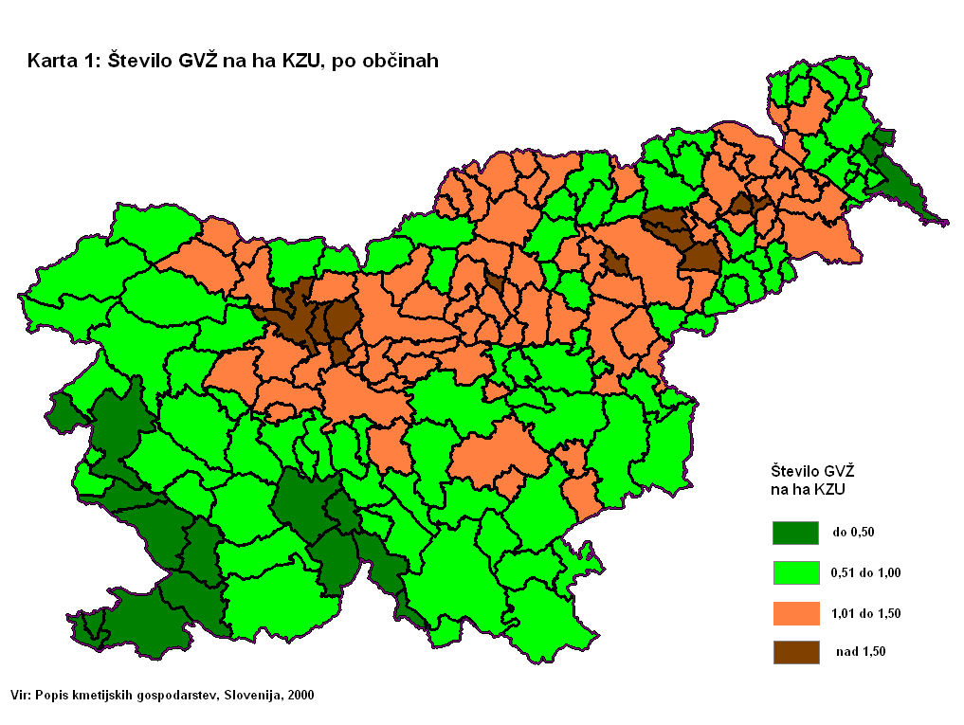

Ocena trenda


Podatki in viri
Preglednica 1: Kmetijska gospodarstva v Sloveniji glede na število živine
Vrsta | 1997 |  |  |  |  |  | 2000 |  |  |  |  |  | 2003
Živine | št. gospod. |  | št. glav |  | glav/gospod. |  | št. gospod. |  | št. glav |  | glav/gospod. |  | št. gospod. |  | št. glav |  | glav/gospod.
Govedo | 63.978 |  | 496.851 |  | 7,8 |  | 56.097 |  | 499.546 |  | 8,9 |  | 46.736 |  | 478.331 |  | 10,2
Prašiči | 50.490 |  | 583.573 |  | 11,6 |  | 44.623 |  | 601.953 |  | 13,5 |  | 39.484 |  | 607.881 |  | 15,4
Konji | 4.354 |  | 9.898 |  | 2,3 |  | 4.634 |  | 14.407 |  | 3,1 |  | 4.728 |  | 16.879 |  | 3,6
Ovce | 2.877 |  | 52.807 |  | 18,4 |  | 4.330 |  | 96.027 |  | 22,2 |  | 5.281 |  | 119.631 |  | 22,7
Koze | 4.689 |  | 20.800 |  | 4,4 |  | 4.775 |  | 29.385 |  | 6,2 |  | 3.974 |  | 28.690 |  | 7,2
GVŽ - skupaj | 75.583 |  | 499.148 |  | 6,6 |  | 77.501 |  | 479.154 |  | 6,2 |  | 68.829 |  | 473.706 |  | 6,9
Preglednica 2: Število glav velike živine (GVŽ) na ha kmetijske zemlje v uporabi (KZU) v Sloveniji in EU-15
Leto | 1997 |  |  |  |  |  | 2000 |  |  |  |  |  | 2003
 | št. GVŽ |  | ha KZU |  | GVŽ/ha KZU |  | št. GVŽ |  | ha KZU |  | GVŽ/ha KZU |  | št. GVŽ |  | ha KZU |  | GVŽ/ha KZU
Slovenija | 499.148 |  | 466.589 |  | 1,07 |  | 479.154 |  | 485.879 |  | 0,99 |  | 473.706 |  | 486.473 |  | 0,97
EU - 15 | 116.541.045 |  | 128.857.750 |  | 0,90 |  | 117.646.480 |  | 126.790.810 |  | 0,93 |  | 112.300.160 |  | 126.055.390 |  | 0,89
Avstrija | 2.784.040 |  | 3.415.090 |  | 0,82 |  | 2.673.930 |  | 3.388.230 |  | 0,79 |  | 2.508.220 |  | 3.257.220 |  | 0,77
Belgija | 4.404.740 |  | 1.382.740 |  | 3,19 |  | 4.359.330 |  | 1.393.780 |  | 3,13 |  | 3.956.250 |  | 1.394.400 |  | 2,84
Grčija | 2.276.310 |  | 3.498.660 |  | 0,65 |  | 2.540.110 |  | 3.583.190 |  | 0,71 |  | 2.628.970 |  | 3.967.770 |  | 0,66
Preglednica 3: Kmetijska gospodarstva v Sloveniji po številu krav
Leto | 1997 |  |  |  |  |  | 2000 |  |  |  |  |  | 2003
 | št. gospod. |  | število glav |  | glav/gospod. |  | št. gospod. |  | število glav |  | glav/gospod. |  | št. gospod. |  | število glav |  | glav/gospod.
Krave - skupaj | 46.312 |  | 147.608 |  | 3,19 |  | 28.588 |  | 140.236 |  | 4,91 |  | 17.189 |  | 130.711 |  | 7,60
Preglednica 4: Mlečnost krav v Sloveniji in EU v obdobju 1997-2003
Leto | 1997 |  | 1998 |  | 1999 |  | 2000 |  | 2001 |  | 2002 |  | 2003
Slovenija
Število krav molznic | 147.608 |  | 146.495 |  | 149.077 |  | 140.236 |  | 135.805 |  | 139.980 |  | 130.711
Namolzeno mleko (t) | 586.659 |  | 599.201 |  | 633.750 |  | 648.544 |  | 652.750 |  | 727.545 |  | 661.565
Povp. mlečnost (kg/kravo)* | 3.791 |  | 4.059 |  | 4.326 |  | 4.350 |  | 4.655 |  | 5.357 |  | 4.726
EU - 15
Število krav molznic (000) | 21.742 |  | 21.416 |  | 21.024 |  | 19.910 |  | 20.002 |  | 19.551 |  | 19.258
Namolzeno mleko (000 t) | 113.576 |  | 113.696 |  | 114.974 |  | 114.458 |  | 114.884 |  | 114.585 |  | 115.269
Povp. mlečnost (kg/kravo)* | 5.224 |  | 5.309 |  | 5.469 |  | 5.749 |  | 5.744 |  | 5.861 |  | 5.986
Avstrija
Število krav molznic | 720.370 |  | 728.718 |  | 697.903 |  | 621.002 |  | 597.981 |  | 588.971 |  | 557.877
Namolzeno mleko (t) | 2.419.000 |  | 2.448.000 |  | 2.540.000 |  | 2.660.800 |  | 2.653.656 |  | 2.648.846 |  | 2.644.300
Povp. mlečnost (kg/kravo)* | 3.358 |  | 3.359 |  | 3.639 |  | 4.285 |  | 4.438 |  | 4.497 |  | 4.740
Belgija
Število krav molznic | 640.362 |  | 632.321 |  | 619.085 |  | 629.396 |  | 611.315 |  | 591.006 |  | 572.135
Namolzeno mleko (t) | 2.943.704 |  | 3.286.718 |  | 3.264.207 |  | 3.124.479 |  | 3.088.136 |  | 2.894.654 |  | 2.828.833
Povp. mlečnost (kg/kravo)* | 4.597 |  | 5.198 |  | 5.273 |  | 4.964 |  | 5.052 |  | 4.898 |  | 4.944
Grčija
Število krav molznic | 184.000 |  | 172.000 |  | 154.000 |  | 180.000 |  | 172.000 |  | 152.000 |  | 149.000
Namolzeno mleko (t) | 616.700 |  | 647.900 |  | 655.800 |  | 669.500 |  | 706.000 |  | 678.100 |  | 684.500
Povp. mlečnost (kg/kravo)* | 3.352 |  | 3.767 |  | 4.258 |  | 3.719 |  | 4.105 |  | 4.461 |  | 4.594
* namolzeno mleko v tekočem letu deljeno s številom krav konec predhodnega leta
Preglednica 5: Kmetijska gospodarstva v Sloveniji glede na pridelavo pšenice
Leto | 1997 |  |  |  |  |  | 2000 |  |  |  |  |  | 2003
 | št. gospod. |  | ha |  | ha/gospod. |  | št. gospod. |  | ha |  | ha/gospod. |  | št. gospod. |  | ha |  | ha/gospod.
Pšenica | 37.214 |  | 33.431 |  | 0,90 |  | 30.857 |  | 38.190 |  | 1,24 |  | 25.460 |  | 35.585 |  | 1,40
Koruza | 49.955 |  | 47.491 |  | 0,95 |  | 44.826 |  | 48.009 |  | 1,07 |  | 36.141 |  | 44.137 |  | 1,22
Preglednica 6: Površina in pridelek pšenice v Sloveniji v obdobju 1997-2003
Leto | 1997 |  | 1998 |  | 1999 |  | 2000 |  | 2001 |  | 2002 |  | 2003
Slovenija
Površina pšenice (ha) | 33.431 |  | 35.025 |  | 31.615 |  | 38.190 |  | 39.335 |  | 35.729 |  | 35.585
Pridelek pšenice (t) | 138.930 |  | 169.097 |  | 117.251 |  | 162.559 |  | 181.083 |  | 174.868 |  | 122.920
Povp. pridelek pšenice (t/ha) | 4,16 |  | 4,83 |  | 3,71 |  | 4,26 |  | 4,60 |  | 4,89 |  | 3,45
EU - 15
Površina pšenice (000 ha) | 17.310 |  | 17.247 |  | 17.134 |  | 17.939 |  | 16.745 |  | 18.015 |  | 17.164
Pridelek pšenice (000 t) | 94.896 |  | 103.888 |  | 97.656 |  | 105.182 |  | 91.640 |  | 104.133 |  | 90.638
Povp. pridelek pšenice (t/ha) | 5,48 |  | 6,02 |  | 5,70 |  | 5,86 |  | 5,47 |  | 5,78 |  | 5,28
Avstrija
Površina pšenice (ha) | 259.832 |  | 264.405 |  | 260.579 |  | 293.806 |  | 287.777 |  | 288.764 |  | 272.001
Pridelek pšenice (t) | 1.352.281 |  | 1.341.820 |  | 1.416.200 |  | 1.312.962 |  | 1.508.283 |  | 1.434.208 |  | 1.191.380
Povp. pridelek pšenice (t/ha) | 5,20 |  | 5,07 |  | 5,43 |  | 4,47 |  | 5,24 |  | 4,97 |  | 4,38
Belgija
Površina pšenice (ha) | 209.434 |  | 220.492 |  | 180.993 |  | 213.141 |  | 181.042 |  | 202.420 |  | 199.319
Pridelek pšenice (t) | 1.661.043 |  | 1.771.802 |  | 1.528.471 |  | 1.687.618 |  | 1.457.396 |  | 1.675.000 |  | 1.692.900
Povp. pridelek pšenice (t/ha) | 7,93 |  | 8,04 |  | 8,44 |  | 7,92 |  | 8,05 |  | 8,27 |  | 8,49
Grčija
Površina pšenice (ha) | 861.100 |  | 846.100 |  | 868.000 |  | 832.800 |  | 931.100 |  | 890.300 |  | 851.300
Pridelek pšenice (t) | 2.082.000 |  | 2.063.000 |  | 2.021.000 |  | 1.858.000 |  | 1.830.400 |  | 1.783.000 |  | 1.631.700
Povp. pridelek pšenice (t/ha) | 2,42 |  | 2,44 |  | 2,33 |  | 2,23 |  | 1,97 |  | 2,00 |  | 1,92
Preglednica 7: Površina in pridelek koruze za zrnje v Sloveniji v obdobju 1997-2003
Leto |  | 1997 |  | 1998 |  | 1999 |  | 2000 |  | 2001 |  | 2002 |  | 2003
Slovenija
Površina koruze (ha) |  | 47.491 |  | 45.592 |  | 44.401 |  | 48.009 |  | 47.571 |  | 45.525 |  | 44.137
Pridelek koruze (t) |  | 355.300 |  | 333.500 |  | 308.000 |  | 282.400 |  | 257.500 |  | 371.400 |  | 224.200
Povp. pridelek koruze (t/ha) |  | 7,48 |  | 7,31 |  | 6,94 |  | 5,88 |  | 5,41 |  | 8,16 |  | 5,08
EU - 15
Površina koruze (000 ha) |  | 4.314 |  | 4.127 |  | 4.085 |  | 4.204 |  | 4.540 |  | 4.416 |  | 4.430
Pridelek koruze (000 t) |  | 39.290 |  | 35.827 |  | 37.082 |  | 38.439 |  | 40.568 |  | 40.472 |  | 33.822
Povp. pridelek koruze (t/ha) |  | 9,11 |  | 8,68 |  | 9,08 |  | 9,14 |  | 8,94 |  | 9,16 |  | 7,63
Avstrija
Površina koruze (ha) |  | 160.999 |  | 144.228 |  | 152.541 |  | 164.057 |  | 171.420 |  | 172.230 |  | 173.306
Pridelek koruze (t) |  | 1.574.570 |  | 1.386.030 |  | 1.464.390 |  | 1.617.535 |  | 1.493.010 |  | 1.666.605 |  | 1.452.054
Povp. pridelek koruze (t/ha) |  | 9,78 |  | 9,61 |  | 9,60 |  | 9,86 |  | 8,71 |  | 9,68 |  | 8,38
Belgija
Površina koruze (ha) |  | 23.614 |  | 28.217 |  | 33.489 |  | 35.783 |  | 40.555 |  | 47.392 |  | 52.723
Pridelek koruze (t) |  | 255.570 |  | 292.326 |  | 405.482 |  | 397.375 |  | 460.874 |  | 530.700 |  | 554.700
Povp. pridelek koruze (t/ha) |  | 10,82 |  | 10,36 |  | 12,11 |  | 11,11 |  | 11,36 |  | 11,20 |  | 10,52
Grčija
Površina koruze (ha) |  | 212.000 |  | 215.200 |  | 210.000 |  | 208.200 |  | 210.000 |  | 225.300 |  | 249.800
Pridelek koruze (t) |  | 2.205.000 |  | 1.897.000 |  | 1.800.000 |  | 1.850.000 |  | 1.900.000 |  | 2.002.000 |  | 2.205.700
Povp. pridelek koruze (t/ha) |  | 10,40 |  | 8,82 |  | 8,57 |  | 8,89 |  | 9,05 |  | 8,89 |  | 8,83

Podatki za Slovenijo:

DERNULC, Simona, ILJAŠ, Uršula, KUTIN, Barbara, OREŠNIK, Irena, CUNDER, Tomaž, GOLEŽ, Mojca, JUVANČIČ, Luka. Popis kmetijskih gospodarstev, Slovenija 2000 = Agricultural census, Slovenia, 2000, (Rezultati raziskovanj, 15, Kmetijstvo in ribištvo, = Agriculture and fishing, št. 777). Ljubljana: Statistični urad Republike Slovenije: = Statistical Office of the Republic of Slovenia, 2002. 256 str.

SURS. Vzorčni popis osnovnih zmogljivosti kmetij, 1997, Statistične informacije št. 298, Ljubljana, december 1997

SURS. Struktura kmetijskih gospodarstev, 1. 6. 2003, Statistične informacije št. 13, Ljubljana, april 2004

Osnovni vir podatkov, na osnovi katerih so izračunane vrednosti indikatorjev, so strukturni popisi kmetijstva, ki jih izvaja Statistični urad RS, in se podobno kot v drugih državah EU izvajajo periodično na 3 leta. Na razpolago imamo primerljive podatke za leta 1997, 2000 in 2003. Medtem ko je bil v letu 2000 izveden popolni popis kmetijstva, ki je zajel preko 86.000 kmetijskih gospodarstev, pa sta bila v letih 1997 in 2003 izvedena le vzorčna popisa.

Podatki za Evropo
Eurostat (2003): Agriculture. Statistical yearbook. Brussels, Luxemburg, ESC-EC-EAEC

